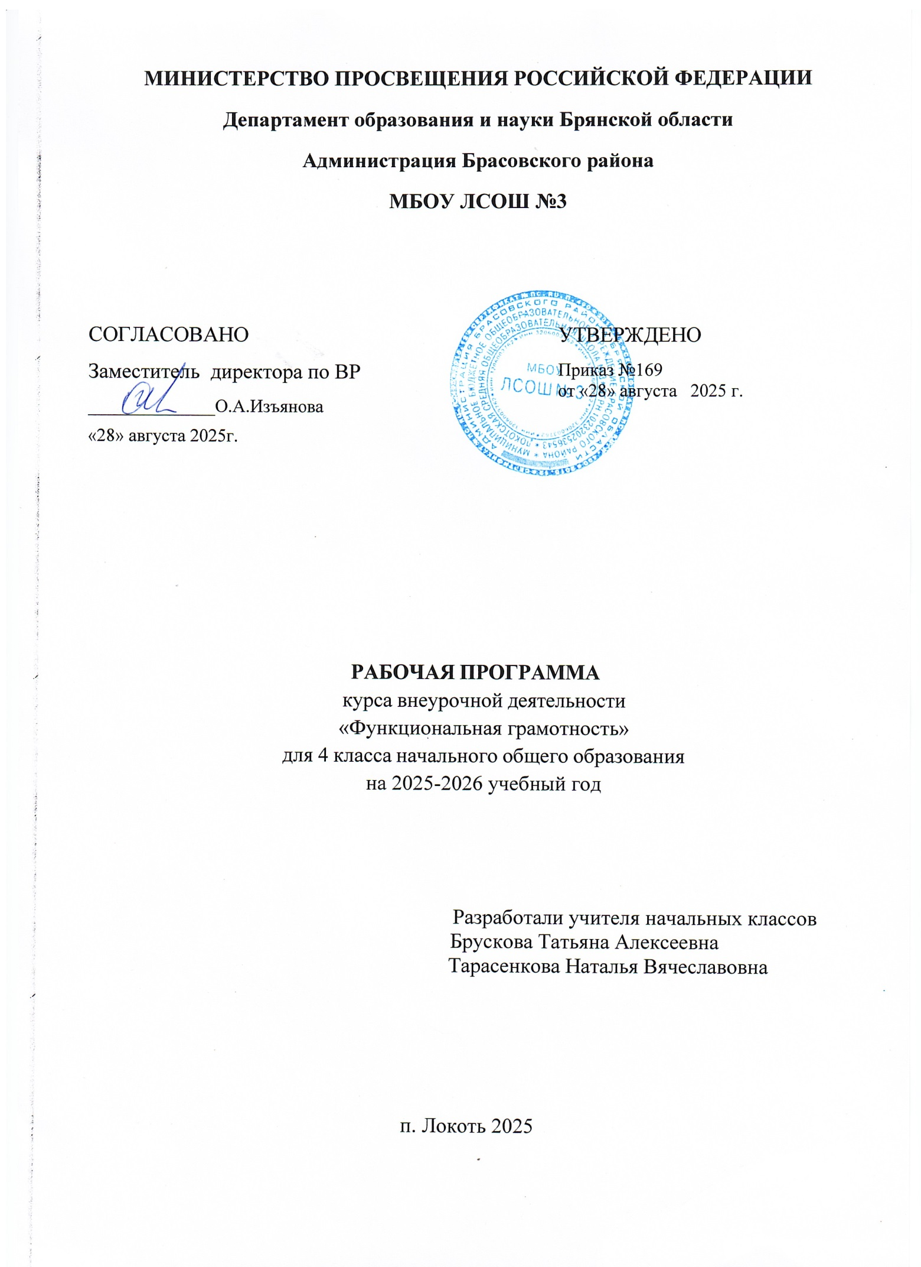

Пояснительная записка.
Рабочая программа учебного курса внеурочной деятельности «Функциональная грамотность» разработана в соответствии с требованиями:
Федерального закона от 29.12.2012 № 273 «Об образовании в Российской Федерации»;
Приказа Минпросвещения от 31.05.2021 № 286 «Об утверждении федерального государственного образовательного стандарта начального общего образования»;
Методических рекомендаций по использованию и включению в содержание процесса обучения и воспитания государственных символов Российской Федерации, направленных письмом Минпросвещения от 15.04.2022 № СК-295/06;
Методических рекомендаций по уточнению понятия и содержания внеурочной деятельности в рамках реализации основных общеобразовательных программ, в том числе в части проектной деятельности, направленных письмом Минобрнауки от 18.08.2017 № 09-1672;
Стратегии развития воспитания в Российской Федерации на период до 2025 года, утвержденной распоряжением Правительства от 29.05.2015 № 996-р; СП 2.4.3648-20;
Основной образовательной программы начального общего образования МБОУ ЛСОШ №3.
Программа «Функциональная грамотность» составлена на основе авторского курса программы «Функциональная грамотность» для 1-4 классов (авторы-составители М.В. Буряк, С.А. Шейкина).
Программа «Функциональная грамотность» учитывает возрастные, общеучебные и психологические особенности младшего школьника.
Цель программы: создание условий для развития функциональной грамотности.
Программа разбита на четыре блока: «Читательская грамотность», «Математическая грамотность», «Финансовая грамотность» и «Естественно-научная грамотность».
Целью изучения блока «Читательская грамотность» является развитие способности учащихся к осмыслению письменных текстов и рефлексией на них, использования их содержания для достижения собственных целей, развития знаний и возможностей для активного участия в жизни общества. Оценивается не техника чтения и буквальное понимание текста, а понимание и рефлексия на текст, использование прочитанного для осуществления жизненных целей.
Целью изучения блока «Математическая грамотность» является формирование у обучающихся способности определять и понимать роль математики в мире, в котором они живут, высказывать хорошо обоснованные математические суждения и использовать математику так, чтобы удовлетворять в настоящем и будущем потребности, присущие созидательному, заинтересованному и мыслящему гражданину.
Целью изучения блока «Финансовая грамотность» является развитие экономического образа мышления, воспитание ответственности нравственного поведения в области экономических отношений в семье, формирование опыта применения полученных знаний и умений для решения элементарных вопросов в области экономики семьи.
Целью изучения блока «Естественно-научная грамотность» является формирование у обучающихся способности использовать естественно-научные знания для выделения в реальных ситуациях проблем, которые могут быть исследованы и решены с помощью научных методов, для получения выводов, основанных на наблюдениях и экспериментах. Эти выводы необходимы для понимания окружающего мира, тех изменений, которые вносит в него деятельность человека, и для принятия соответствующих решений.
Программа курса внеурочной деятельности «Функциональная грамотность» рассчитана на 34 часа и предполагает проведение 1 занятия в неделю.
Срок реализации 1 год
В первом полугодии проводятся занятия по формированию читательской и естественнонаучной грамотности, во 2 полугодии - по формированию математической финансовой грамотности. Если учитель считает необходимым, последовательность проведения занятий можно изменить.
Формы организации занятий:
- Предметные недели;
- Библиотечные уроки;
- Деловые беседы;
- Участие в научно-исследовательских дискуссиях;
- Практические упражнения
Учебный процесс учащихся с ограниченными возможностями здоровья осуществляется на основе адаптированных общеобразовательных программ начального общего образования при одновременном сохранении коррекционной направленности педагогического процесса, которая реализуется через допустимые изменения в структурировании содержания, специфические методы, приемы работы.

ПЛАНИРУЕМЫЕ РЕЗУЛЬТАТЫ ОСВОЕНИЯ КУРСА
Программа обеспечивает достижение следующих личностных, метапредметных результатов.
Личностные результаты изучения курса:
- осознавать себя как члена семьи, общества и государства: участие в обсуждении финансовых проблем семьи, принятии решений о семейном бюджете;
- овладевать начальными навыками адаптации в мире финансовых отношений: сопоставление доходов и расходов, простые вычисления в области семейных финансов;
- осознавать личную ответственность за свои поступки;
- уметь сотрудничать со взрослыми и сверстниками в различных ситуациях.

Метапредметные результаты изучения курса:
Познавательные:
- осваивать способы решения проблем творческого и поискового характера: работа над проектами и исследованиями;
- использовать различные способы поиска, сбора, обработки, анализа и представления информации;
овладевать логическими действиями сравнения, обобщения, классификации, установления аналогий и причинно-следственных связей, построений рассуждений, отнесения к известным понятиям;
- использовать знаково-символические средства, в том числе моделирование;
- ориентироваться в своей системе знаний: отличать новое от уже известного;
- делать предварительный отбор источников информации: ориентироваться в потоке информации;
- добывать новые знания: находить ответы на вопросы, используя учебные пособия, свой жизненный опыт и информацию, полученную от окружающих;
- перерабатывать полученную информацию: сравнивать и группировать объекты;
- преобразовывать информацию из одной формы в другую.
Регулятивные:
- проявлять познавательную и творческую инициативу;
- принимать и сохранять учебную цель и задачу, планировать ее реализацию, в том числе во внутреннем плане;
- контролировать и оценивать свои действия, вносить соответствующие коррективы в их выполнение;
- уметь отличать правильно выполненное задание от неверного;
- оценивать правильность выполнения действий: самооценка и взаимооценка, знакомство с критериями оценивания.
Коммуникативные:
- адекватно передавать информацию, выражать свои мысли в соответствии с поставленными задачами и отображать предметное содержание и условия деятельности в речи;
- слушать и понимать речь других;
- совместно договариваться о правилах работы в группе;
- доносить свою позицию до других: оформлять свою мысль в устной и письменной речи (на уровне одного предложения или небольшого текста);
- учиться выполнять различные роли в группе (лидера, исполнителя, критика).
Предметные результаты изучения блока «Читательская грамотность»:
- способность понимать, использовать, оценивать тексты размышлять о них и заниматься чтением для того, чтобы достигать своих целей, расширять свои знания и возможности, участвовать в социальной жизни;
- умение находить необходимую информацию в прочитанных текстах;
- умение задавать вопросы по содержанию прочитанных текстов;
- умение составлять речевое высказывание в устной и письменной форме в соответствии с поставленной учебной задачей.

Предметные результаты изучения блока «Етественно-научная грамотность»:
- способность осваивать и использовать естественно-научные знания для распознания и постановки вопросов, для освоения новых знаний, для объяснения естественно-научных явлений и формулирования основанных на научных доказательствах выводов;
- способность понимать основные; особенности естествознания как формы человеческого познания.
Предметные результаты изучения блока «Математическая грамотность»:
- способность формулировать, применять и интерпретировать математику в разнообразных контекстах;
- способность проводить математические рассуждения;
- способность использовать математические понятия, факты, чтобы описать, объяснить и предсказывать явления;
- способность понимать роль математики в мире, высказывать обоснованные суждения и принимать решения, которые необходимы конструктивному, активному и размышляющему человеку.
Предметные результаты изучения блока «Финансовая грамотность»:
- понимание и правильное использование финансовых терминов;
- представление о семейных расходах и доходах;
- умение проводить простейшие расчеты семейного бюджета;
- представление о различных видах семейных доходов;
- представление о различных видах семейных расходов;
- представление о способах экономии семейного бюджета.

ОЦЕНКА ДОСТИЖЕНИЯ ПЛАНИРУЕМЫХ РЕЗУЛЬТАТОВ
Обучение ведется на безотметочной основе.
Для оценки эффективности занятий можно использовать следующие показатели:
- степень помощи, которую оказывает учитель учащимся при выполнении заданий;
- поведение детей на занятиях: живость, активность, заинтересованность обеспечивают положительные результаты;
- результаты выполнения тестовых заданий и заданий из конкурса эрудитов, при выполнении которых выявляется, справляются ли ученики с ними самостоятельно;
- косвенным показателем эффективности занятий может быть повышение качества успеваемости по математике, русскому языку, окружающему миру, литературному чтению и др.

Содержание программы 4 класс (34 ч)
№ п/п | Раздел | Кол-во часов | Содержание | Формы внеурочной деятельности
1 | Читательская грамотность | 1  1  1  1  1  1  1 | Старинная женская одежда.  Старинные женские головные уборы.  Старинная мужская одежда и головные уборы.  Жилище крестьянской семьи на Руси.  Внутреннее убранство и предметы обихода русской избы.  История посуды на Руси.  Какие деньги были раньше в России | Библиотечные уроки;  Деловые беседы;  Участие в научно-исследовательских дискуссиях;  Практические упражнения
 | Итого | 7
2. | Естественно-научная грамотность | 1  1  1  1  1  1  1  1 | Томат.  Болгарский перец.  Картофель.  Баклажан. Семейство Паслёновые.  Лук.  Капуста.  Горох.  Грибы. | Библиотечные уроки;  Деловые беседы;  Участие в научно-исследовательских дискуссиях;  Практические упражнения
 | Итого | 8
3. | Финансовая грамотность | 1  1  1  1  1  1 | Потребительская корзина.  Прожиточный минимум.  Инфляция.  Распродажи, скидки, бонусы.  Благотворительность.  Страхование. | Библиотечные уроки;  Деловые беседы;  Участие в научно-исследовательских дискуссиях;  Практические упражнения
 | Итого | 6
4. | Математическая грамотность | 1  1  1  1  2  2 | В бассейне.  Делаем ремонт.  Праздничный торт.  Обустраиваем участок.  Поход в кино.  Отправляемся в путешествие. | Библиотечные уроки;  Деловые беседы;  Участие в научно-исследовательских дискуссиях;  Практические упражнения
 | Итого | 8
 | Творческие работы  Подводим итоги | 1  3  1 | По выбору.  Составляем словарик по финансовой грамотности.
 | Итого | 5
 | Итого | 34

Календарно-тематическое планирование (4 класс)
№ п/п | Тема занятия | Форма проведения | ЦОР/ЭОР | Дата проведения
 |  |  |  | План | Факт
 | Старинная женская одежда. | Библиотечные уроки | https://myschool.edu.ru/ | 05.09.2025
 | Старинные женские головные уборы. | Библиотечные уроки | https://myschool.edu.ru/ | 12.09.2025
 | Старинная мужская одежда и головные уборы. | Библиотечные уроки | https://myschool.edu.ru/ | 19.09.2025
 | Жилище крестьянской семьи на Руси. | Библиотечные уроки | https://myschool.edu.ru/ | 26.09.2025
 | Внутреннее убранство и предметы обихода русской избы. | Практические упражнения | https://myschool.edu.ru/ | 03.10.2025
 | История посуды на Руси. | Деловые беседы | https://myschool.edu.ru/ | 10.10.2025
 | Какие деньги были раньше в России | Участие в научно-исследовательских дискуссиях; | https://myschool.edu.ru/ | 17.10.2025
 | Томат. | Деловые беседы | https://myschool.edu.ru/ | 24.10.2025
 | Болгарский перец. | Деловые беседы | https://myschool.edu.ru/ | 07.11.2025
 | Картофель. | Деловые беседы | https://myschool.edu.ru/ | 14.11.2025
 | Баклажан. Семейство Паслёновые. | Деловые беседы | https://myschool.edu.ru/ | 21.11.2025
 | Лук. | Деловые беседы | https://myschool.edu.ru/ | 28.11.2025
 | Капуста. | Деловые беседы | https://myschool.edu.ru/ | 05.12.2025
 | Горох. | Деловые беседы | https://myschool.edu.ru/ | 12.12.2025
 | Грибы. | Деловые беседы | https://myschool.edu.ru/ | 19.12.2025
 | Творческая работа. | Практические упражнения | https://myschool.edu.ru/ | 26.12.2025
 | Потребительская корзина. | Практические упражнения | https://myschool.edu.ru/ | 16.01.2026
 | Прожиточный минимум. | Практические упражнения | https://myschool.edu.ru/ | 23.01.2026
 | Инфляция. | Участие в научно-исследовательских дискуссиях; | https://myschool.edu.ru/ | 30.01.2026
 | Распродажи, скидки, бонусы. | Практические упражнения | https://myschool.edu.ru/ | 06.02.2026
 | Благотворитель-ность. | Деловые беседы | https://myschool.edu.ru/ | 13.02.2026
 | Страхование. | Деловые беседы | https://myschool.edu.ru/ | 20.02.2026
 | В бассейне. | Участие в научно-исследовательских дискуссиях; | https://myschool.edu.ru/ | 27.02.2026
 | Делаем ремонт. | Деловые беседы | https://myschool.edu.ru/ | 06.03.2026
 | Праздничный торт. | Практические упражнения | https://myschool.edu.ru/ | 13.03.2026
 | Обустраиваем участок. | Практические упражнения | https://myschool.edu.ru/ | 20.03.2026
 | Поход в кино. | Практические упражнения | https://myschool.edu.ru/ | 27.03.2026
 | Поход в кино. | Практические упражнения | https://myschool.edu.ru/ | 10.04.2026
 | Отправляемся в путешествие. | Практические упражнения | https://myschool.edu.ru/ | 17.04.2026
30 | Отправляемся в путешествие. | Практические упражнения | https://myschool.edu.ru/ | 24.04.2026
31 | Составляем словарик по финансовой грамотности | Практические упражнения | https://myschool.edu.ru/ | 08.05.2026
32 | Составляем словарик по финансовой грамотности | Практические упражнения | https://myschool.edu.ru/ | 15.05.2026
33 | Составляем словарик по финансовой грамотности | Практические упражнения | https://myschool.edu.ru/ | 22.05.2026
34 | Подводим итоги |  |  | 26.05.2026

